Лабораторная работа №7

Элементы криптографии. Однократное гаммирование

Щербак Маргарита Романовна, НПИбд-02-21

2024

Содержание

# Цель работы

Освоить на практике применение режима однократного гаммирования.

# Теоретическое введение

Предложенная Г. С. Вернамом так называемая «схема однократного использования (гаммирования)» является простой, но надёжной схемой шифрования данных [1].

**Гаммирование** представляет собой наложение (снятие) на открытые (зашифрованные) данные последовательности элементов других данных, полученной с помощью некоторого криптографического алгоритма, для получения зашифрованных (открытых) данных. Иными словами, наложение гаммы — это сложение её элементов с элементами открытого (закрытого) текста по некоторому фиксированному модулю, значение которого представляет собой известную часть алгоритма шифрования.

В соответствии с теорией криптоанализа, если в методе шифрования используется однократная вероятностная гамма (однократное гаммирование) той же длины, что и подлежащий сокрытию текст, то текст нельзя раскрыть. Даже при раскрытии части последовательности гаммы нельзя получить информацию о всём скрываемом тексте.

Наложение гаммы по сути представляет собой выполнение операции сложения по модулю 2 (XOR) (обозначаемая знаком (+)) между элементами гаммы и элементами подлежащего сокрытию текста. Напомним, как работает операция XOR над битами: 0 (+) 0 = 0, 0 (+) 1 = 1, 1 (+) 0 = 1, 1 (+) 1 = 0.

Такой метод шифрования является симметричным, так как двойное прибавление одной и той же величины по модулю 2 восстанавливает исходное значение, а шифрование и расшифрование выполняется одной и той же программой.

# Задание

Нужно подобрать ключ, чтобы получить сообщение «С Новым Годом, друзья!». Требуется разработать приложение, позволяющее шифровать и дешифровать данные в режиме однократного гаммирования. Приложение должно:  
1. Определить вид шифротекста при известном ключе и известном открытом тексте.  
2. Определить ключ, с помощью которого шифротекст может быть преобразован в некоторый фрагмент текста, представляющий собой один из возможных вариантов прочтения открытого текста.

# Выполнение лабораторной работы

Ввела известный открытый текст: text = "С Новым Годом, друзья!", после чего создала ключ:

key = ''   
seed(22)   
for i in range(len(text)):  
 key += random.choice(string.ascii_letters + string.digits)

Прописала получение шифротекста с использованием функции xor_text_f: xor_text = xor_text_f(text, key). В этом моменте я пмередаю известный текст и сгенерированный ключ в функцию xor_text_f, которая выполняет операцию XOR. Результат этой операции (шифротекст) сохраняется в переменной xor_text. Вывод шифротекста: print(f'Шифротекст: {xor_text}'). Так я создала шифротекст на основе известного открытого текста и ключа.

Далее перешла к определению ключа. Дешифрование шифротекста (здесь я беру шифротекст и применяю к нему ту же функцию xor_text_f, используя тот же ключ. Это позволяет получить обратно оригинальный открытый текст):

decrypted_text = xor_text_f(xor_text, key)  
print(f'Расшифрованный текст: {decrypted_text}')

Получение ключа (В этом моменте я выполняю XOR между открытым текстом и шифротекстом, что в результате даст ключ):

recovered_key = xor_text_f(text, xor_text)  
print(f'Восстановленный ключ: {recovered_key}')

Код целиком с функциями ниже:

import random  
from random import seed  
import string  
  
# Функция для шифрования и дешифрования текста с использованием гаммирования  
def xor_text_f(text, key):  
 if len(key) != len(text):  
 return "Ошибка: Ключ и текст разной длины"  
  
 xor_text = ''  
  
 for i in range(len(key)):  
 # XOR для каждого символа текста и соответств. символа ключа  
 xor_text_symbol = ord(text[i]) ^ ord(key[i])  
 # Преобразуем результат обратно в символ  
 xor_text += chr(xor_text_symbol)  
  
 return xor_text  
  
# исходный текст  
text = "С Новым Годом, друзья!"  
  
key = ''  
seed(22)  
# Генерация ключа той же длины, что и текст  
for i in range(len(text)):  
 key += random.choice(string.ascii_letters + string.digits)  
  
print(f'Сгенерированный ключ: {key}')  
  
# Получение шифротекста   
xor_text = xor_text_f(text, key)  
print(f'Шифротекст: {xor_text}')  
  
# Дешифрование шифротекста для получения исходного текста  
decrypted_text = xor_text_f(xor_text, key)  
print(f'Расшифрованный текст: {decrypted_text}')  
  
# Получение ключа из текста  
recovered_key = xor_text_f(text, xor_text)  
print(f'Восстановленный ключ: {recovered_key}')

Результат кода (рис.1):

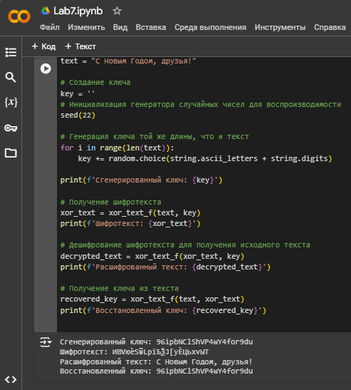

Результат

[ССЫЛКА НА COLAB с кодом и результатами](https://colab.research.google.com/drive/1XoFxB9B2r2zRVSfJ0OuCMbbwGiSq-PA4?usp=sharing)

# Вывод

Таким образом, в ходе ЛР№7 я освоила на практике применение режима однократного гаммирования.

# Контрольные вопросы

1. Поясните смысл однократного гаммирования.

Гаммирование - выполнение операции сложения по модулю 2 (XOR) между элементами гаммы и элементами подлежащего сокрытию текста. Если в методе шифрования используется однократная вероятностная гамма (однократное гаммирование) той же длины, что и подлежащий сокрытию текст, то текст нельзя раскрыть. Даже при раскрытии части последовательности гаммы нельзя получить информацию о всём скрываемом тексте.

1. Перечислите недостатки однократного гаммирования.

Абсолютная стойкость шифра доказана только в случае, когда однократно используемый ключ длиной, равной длине исходного сообщения, является фрагментом истинно случайной двоичной последовательности с равномерным законом распределения.

1. Перечислите преимущества однократного гаммирования.

Такой метод шифрования является симметричным, так как двойное прибавление одной и той же величины по модулю 2 восстанавливает исходное значение, а шифрование и расшифрование выполняется одной и той же программой. Криптоалгоритм не даёт никакой информации об открытом тексте: при известном зашифрованном сообщении C все различные ключевые последовательности K возможны и равновероятны, а значит, возможны и любые сообщения P.

1. Почему длина открытого текста должна совпадать с длиной ключа?

Если ключ длиннее текста - появится неоднозначность декодирования, а если короче - операция XOR будет применена не ко всем элементам.

1. Какая операция используется в режиме однократного гаммирования, назовите её особенности?

Используется операция XOR, которая является симметричной.

1. Как по открытому тексту и ключу получить шифротекст?

Если известны ключ и открытый текст, то задача нахождения шифротекста заключается в применении к каждому символу открытого текста следующего правила: Ci = Pi (+) Ki где Ci — i-й символ получившегося зашифрованного послания, Pi — i-й символ открытого текста, Ki — i-й символ ключа, i = 1, m.

1. Как по открытому тексту и шифротексту получить ключ?

Если известны шифротекст и открытый текст, то обе части равенства необходимо сложить по модулю 2 с Pi: Ci (+) Pi = Pi (+) Ki (+) Pi = Ki, Ki = Ci (+) Pi.

1. В чем заключаются необходимые и достаточные условия абсолютной стойкости шифра?

Необходимые и достаточные условия абсолютной стойкости шифра: – полная случайность ключа; – равенство длин ключа и открытого текста; – однократное использование ключа.

# Библиография

1. Методические материалы курса.